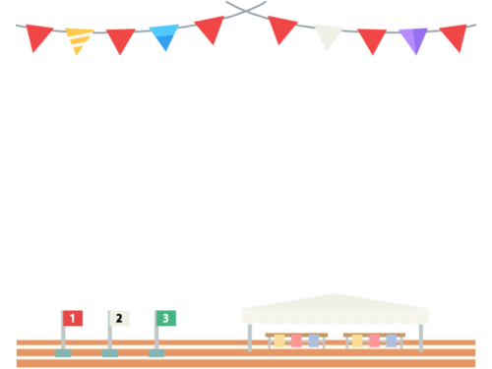
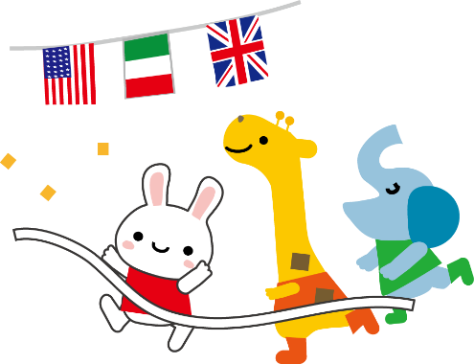

９月 ２７日（土） 開始：９時３０分
※２７日が雨天の場合は２８（日）に順延します。
※２８日が雨天の場合は、中止となります。
お願い
○写真やビデオ撮影は、周囲の方に迷惑がかからない様ご協力をお願いします。
○園の敷地内はすべて禁煙です。ご協力をお願いします。
○ゴミはすべてお持ち帰りいただけますよう、ご協力をお願いします。
○天候等の影響で予定が早まったり、遅れたりする場合がございます。

プ ロ グ ラ ム
１ 開会式
１ 所長挨拶
２ 保護者会会長挨拶
３ 選手宣誓
４ うた（どろんこと太陽）
５ ジャンボリミッキー体操
６ 退場

2 徒競走
（３・４・５歳児）

３ ドドン波 （クラス対抗）

４ おばけなんてこわくない！
（3歳児）
５ ふえる！ポンポンリレー
（父母競技）
６ 進め！よつば
キャタピラレース！
（4歳児）

７ 組立体操 （5歳児）

８ 宝探しゲーム （祖父母）

９ ブラザービート
（おゆうぎ）

10 リレー （クラス対抗）

11 閉会式
令和７年度 第８回あやめ保育所 運動会

